**ประวัติส่วนตัว**

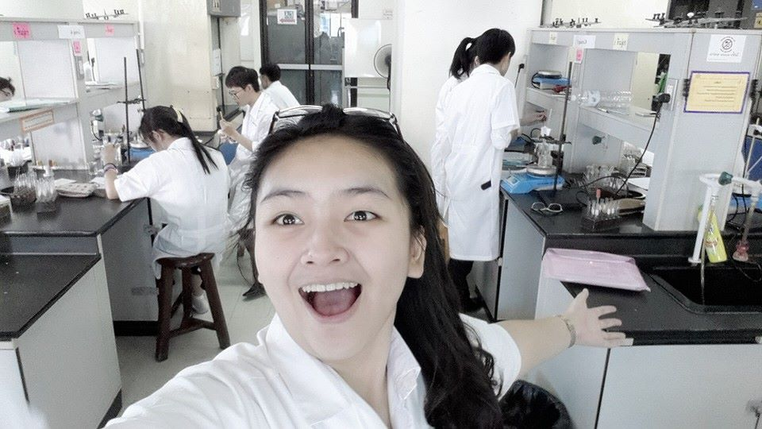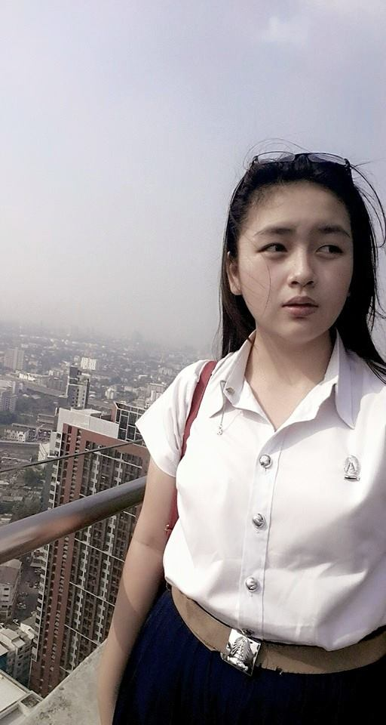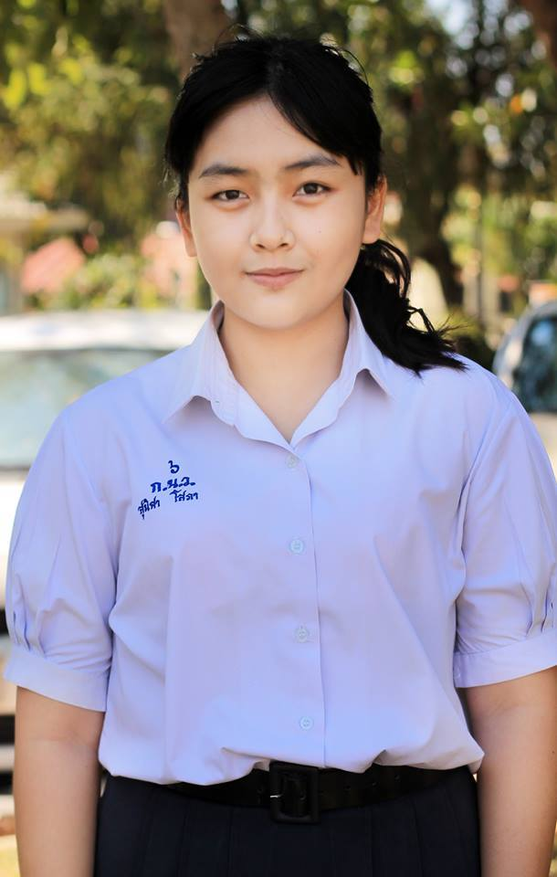**ชื่อ นางสาวสุนิศา นามสกุล โสภา ชื่อเล่น เอ๋ย สัญชาติ ไทย เชื้อชาติ ไทย ศาสนา พุทธ เกิดวันที่ 17 เดือน เมษายน พ.ศ. 2539 ส่วนสูง 169 เซนติเมตร น้ำหนัก 70 กิโลกรัม ที่อยู่ปัจจุบัน หอพักนิสิตจุฬาฯ ตึกพุดตาน ห้อง 312 จุฬาลงกรณ์มหาวิทยาลัย ถนนพญาไท แขวงวังใหม่ ปทุมวัน กรุงเทพ 10330 ภูมิลำเนา บ้านเลขที่ 150/15 หมู่ที่ 8 ถนนไมตรี บ้านโต้น ตำบลบ้านโต้น อำเภอพระยืน จังหวัดขอนแก่น รหัสไปรษณีย์ 40320 *E-mail: sunisa_sopa@hotmail.com เบอร์โทรศัพท์: 0894180434 Line ID: momokomaruko***

**ประวัติการศึกษา ระดับมัธยมศึกษา โรงเรียนแก่นนครวิทยาลัย จังหวัดขอนแก่น เกรดเฉลี่ย: ม.ต้น 3.97 ม.ปลาย 3.95 ระดับปริญญาตรี กำลังศึกษา ชั้นปีที่ 1คณะทันตแพทยศาสตร์ จุฬาลงกรณ์มหาวิทยาลัย เกรดเฉลี่ย: เทอม 1 ปี 1 3.24 ผลงานทางวิชาการ - สอบติดโรงเรียนเตรียมอุดมศึกษา วิทย์-คณิต (สละสิทธิ์) - ม.ต้น ได้รับรางวัลชมเชยงานวิจัยรุ่นเยาว์ SCG (งานวิจัยทางพฤกษศาสตร์) - ม.ปลาย เข้ารอบคัดเลือกงานวิจัยของนักเรียนไทยไปยูเครน สสวท. (งานวิจัยแบคทีเรีย) - ได้คะแนนวิชาคณิตศาสตร์สูงสุดของโรงเรียนหลายเทอม - เคยแข่งขันตอบปัญหาทางวิทยาศาสตร์ต่างๆมากมาย เช่น เพชรยอดมงกุฎ งานตอบปัญหาพฤกษศาสตร์ ม.เกษตร เป็นต้น นิสัยส่วนตัว เป็นคนทุ่มเทและเต็มที่กับงานมาก สนุกสนาน เฮฮา พูดเก่ง เป็นกันเองมาก รับฟังความคิดเห็นผู้เรียนเสมอ น่าจะเข้ากับนักเรียนได้ง่าย ประสบการณ์การสอน ม.ปลายเคยติวน้องๆที่โรงเรียนหลังเลิกเรียน เพื่อสอบโอลิมปิกชีววิทยาเป็นเวลา 2 เดือน**

